采购订单发送->处理
(AMOS->DCS)
PTS305,PTS306
(DCS->DMS)
Pts410 pt_0422i 1分钟执行
PTS405 pt_0421i ifresult = ‘E’or null 5分钟执行
过程：dms接收后插入接口表，执行存储过程CALL SP_PAR_PO_STATUS_H_D，存储过程逻辑需要有明细才能更新状态。
注意：发送状态不更新为处理
一、dcs，dms未接收到接口表，amos没生成业务表，但是中间表有，即因为某些限制未创建成功
二、dcs，dms接收到接口表，dms存储过程跑批问题
逻辑：首先pt_0421i根据bmp编号查询，如果不存在，再根据系统中订单号查询。根据获得的订单号定位记录，用接口表更新此记录。
Pt_0422i，判断单号是否存在，如果存在更新，不存在插入
1）Pts410和PTS405跑批时间相同，导致存储过程执行时主表未到子表信息，未执行操作业务表的逻辑。批处理标识未更新为Y
2）数据原因:根据sqlselect * from CM_PROC_LOG WHERE LOC_LOGGER LIKE '%SQLCODE%'
and loc_logger like '%[SP_PAR_PO_STATUS_DEBUG]%'
order by LOG_TS desc
报错主键冲突，子表存在数据，主表数据不存在。和amos核实该单据，金额为0，状态为空。将该单据的明细删除。
- 数据原因，有一个单子在amos端删除，系统中没删除，之前对应的bmp编号，又分给了新的单子即当前这个单子。
如果pt_0422i中Odr_Cfm_Apl_Flg都为N则订单状态变更为05即取消状态

装箱单下发
1、PTS301(AMOS->DCS)
2、Pts401(DCS-DMS)
3、dms批处理配件-INVOICE [DMS-DCS]（PTS105 PTS106）
- 执行SP_PAR_INVOICE_IF_TO_DCS
- 走接口
- 将装箱单结果上报给DCS
- Dcs 批处理BTO-00283配件-INVOICE-DCS(I/F)[부품-INVOICE-DCS(I/F)]
- 执行存储过程SP_PAR_INVOICE_MERGE_FROM_DMS
- 将接口表pt_0438i pt_0437i生成业务表

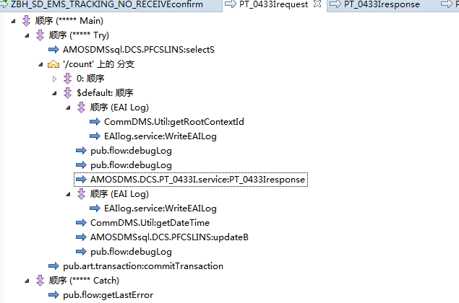
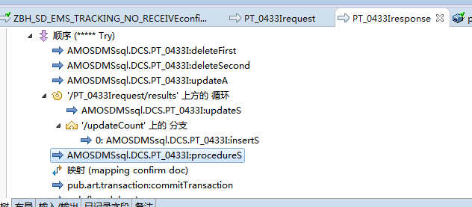

PTS401(DCS-DMS)
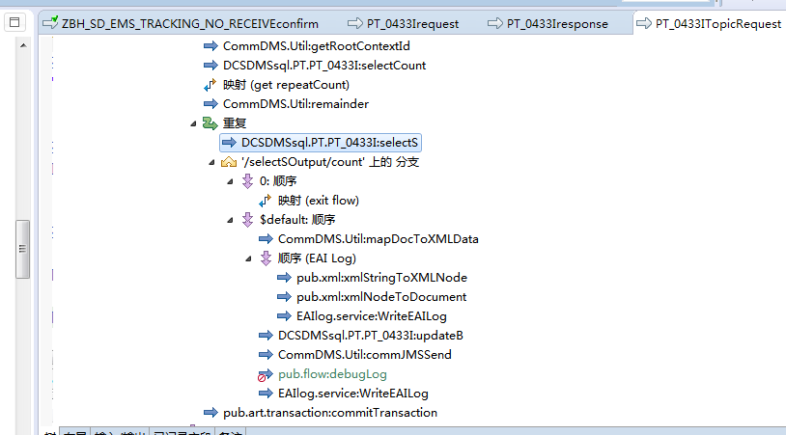

Dms端接收后执行的SP_PAR_INVOICE逻辑：
- 遍历0433i查询group by装箱单号查询
- 获取入库单号
- 根据装箱单号查询记录，所有数据进行遍历rows
a、循环次数为1时，查询装箱单对应的明细的数量，如果等于0，则做插入装箱单业务主表操作，记录依据第一条明细， 如果大于0，则查询装箱单明细最大行号。
b、根据rows中bmp编号INR_ORD_NO查询订单子表pt_0421t，如果记录条数为0，根据订单号INR_DLR_ORD_NO查询订单子表pt_0421t， 如果记录条数为0，则根据装箱单明细插入订单子表pt_0421t
c、执行From Pt_0422t
Where Dlr_Cd = Parts_Invc.Inr_Dlr_Cd
And BMP_Ord_No = Parts_Invc.INR_ORD_NO
And BMP_Ord_Line_No = Parts_Invc.Inr_Ord_Ln
And BMP_Ord_Line_Detl_No = Parts_Invc.Inr_Ord_Sf;
查询如果记录条数为0，插入订单子表Pt_0422t
d、 select COUNT(0)
INTO V_INV_DOC_NO_D_CNT
From Pt_0432t
Where Dlr_Cd = Trim(Parts_Invc.Inr_Dlr_Cd)
and MOBIS_INVC_NO = TRIM(parts_invc.INR_INV_NO)
And Item_Cd = Trim(Parts_Invc.Inr_Sup_Pno)
And invc_if_ord_no = Trim(Parts_Invc.Inr_Ord_No)
AND BOX_NO = Trim(Parts_Invc.INR_CSE_NO)
and PURC_ORD_LINE_NO = Trim(Parts_Invc.INR_ORD_LN);
没有就插入装箱单

现在装箱单不全，如何处理。装箱单回更amos根据装箱单号更新。
问题1：dcs部分数据少，amos装箱单明细数据多
同一装箱单时间接近时间放了两拨明细数据，先进来的直接根据单号将amos整单数据更新dcs认为这两拨数据已处理导致第二波数据拿不到
问题2：dms接口数据条数正常，但是业务表数据缺少。
因为dms端接收数据逻辑：先删除和这批次数据一样的数据，在进行插入接口表，执行存储过程。 存储过程中生成装箱单明细业务表后根据装箱单编号更新接口表，认为整单都已经处理。所以后插入数据也被更新。

注意：不能根据整单更新接口表，作为是否处理标识。
插入和存储过程执行时两步骤。如果是一步就没有问题

配件信息下发
AMOS->DCS eai调用
Pts304 6点执行
DCS->DMS eai调用
Pts404 6点10分
SP_PAR_PARTSINFO_LOOP_DLRCD

